**Фотоотчет проведения квест игры**

**по профилактике пожарной и дорожно - транспортной безопасности**

**для детей старшего дошкольного возраста**

**«Помогите Фиксику Нолику!»**

*в рамках профилактической операции «Горящий район»*

**24.02.2021 год**

**Провела: Родионова С.А., воспитатель**

**Цель:** Закрепление знаний ПДД и пропаганда основ безопасного поведения на дороге. Создание условия для закрепления знаний правил пожарной безопасности в быту.

**Задачи:** Углубить знания о правилах поведения на улице. Закреплять знания о правилах пожарной безопасности в быту. Развивать внимание, логическое мышление, воображение. Воспитывать ответственность за себя и за жизнь своих близких.

**Письмо от фиксика Нолика**

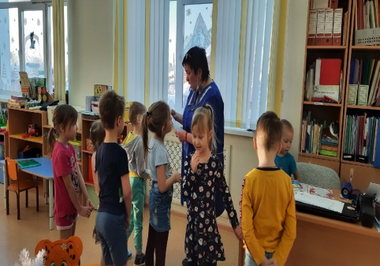 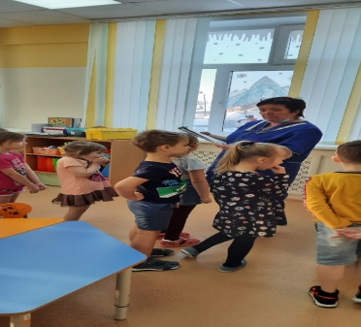

**С огнем не играй, пожар не затевай!**

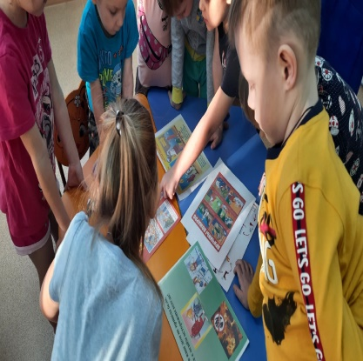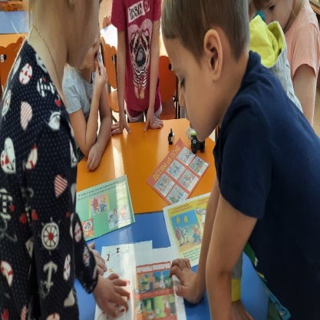

**«Вызов пожарных»**

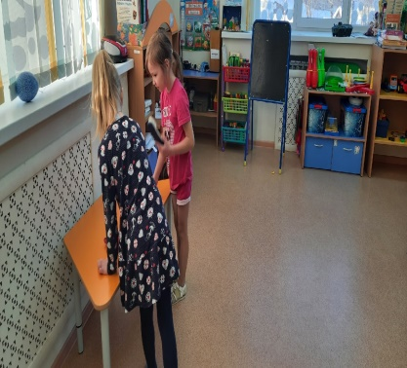 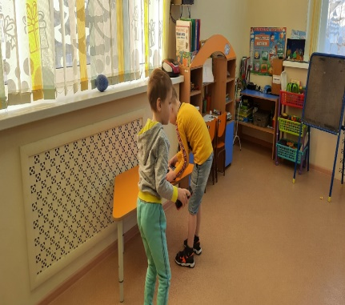 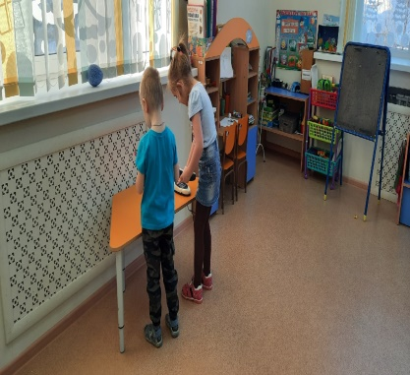

**«Спаси всех жителей игрушечного дома»**

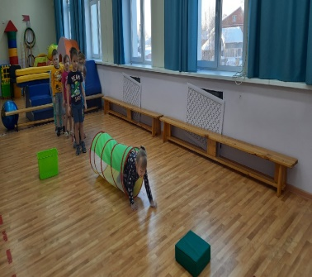 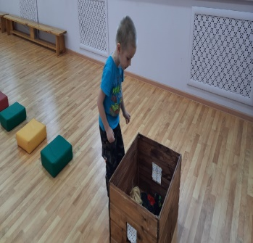 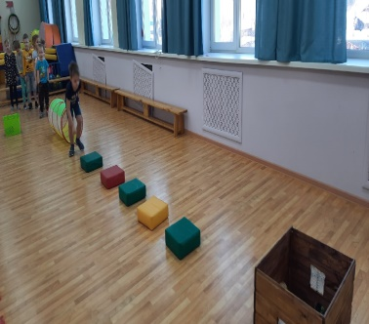

**Правила пожарной безопасности при эксплуатации печей**

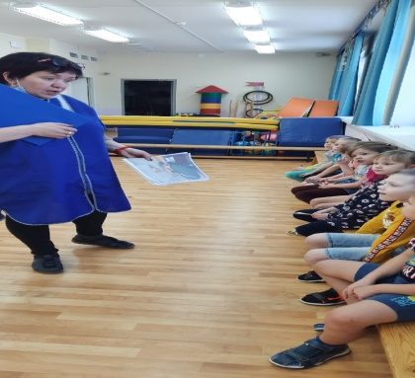 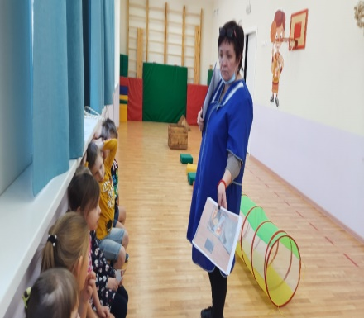

**Загадки**

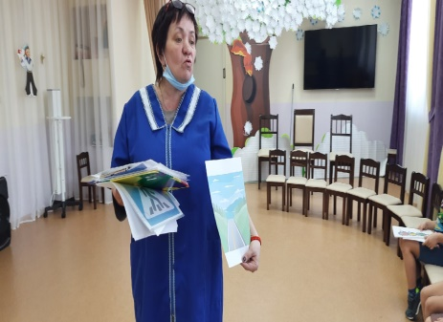

**« Вождение»**

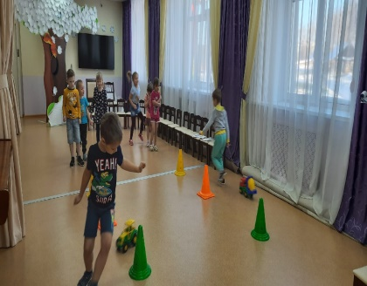 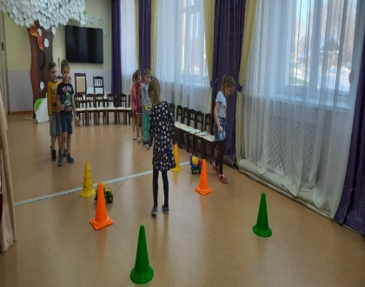 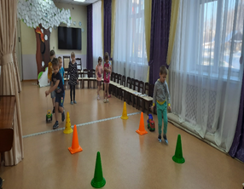

**Ситуации**

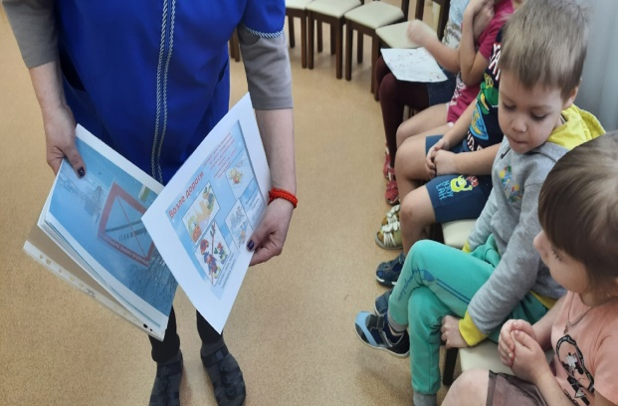

**Дорожные знаки**

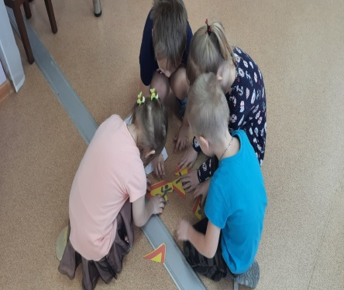 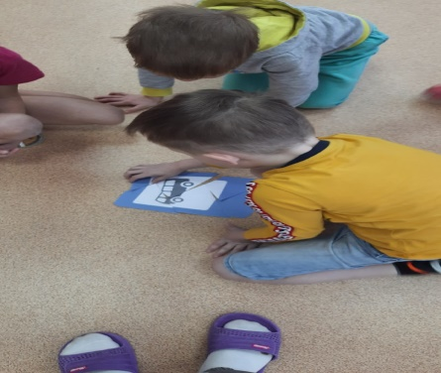 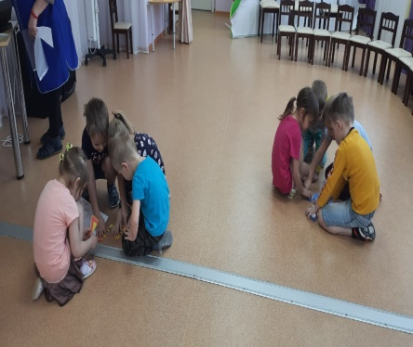

**Награждение**

